ŚRODA

1. Kodowanie według współrzędnych. Do tego zadania mogą śmiało przystąpić nasze 5-latki. Litery i cyfry wykorzystane w tym kodowaniu poznaliście na zajęciach. Na następnej stronie pokolorujcie okienka-kwadraciki wg podanych współrzędnych. W ten sposób utrwalicie poznane litery i cyfry.
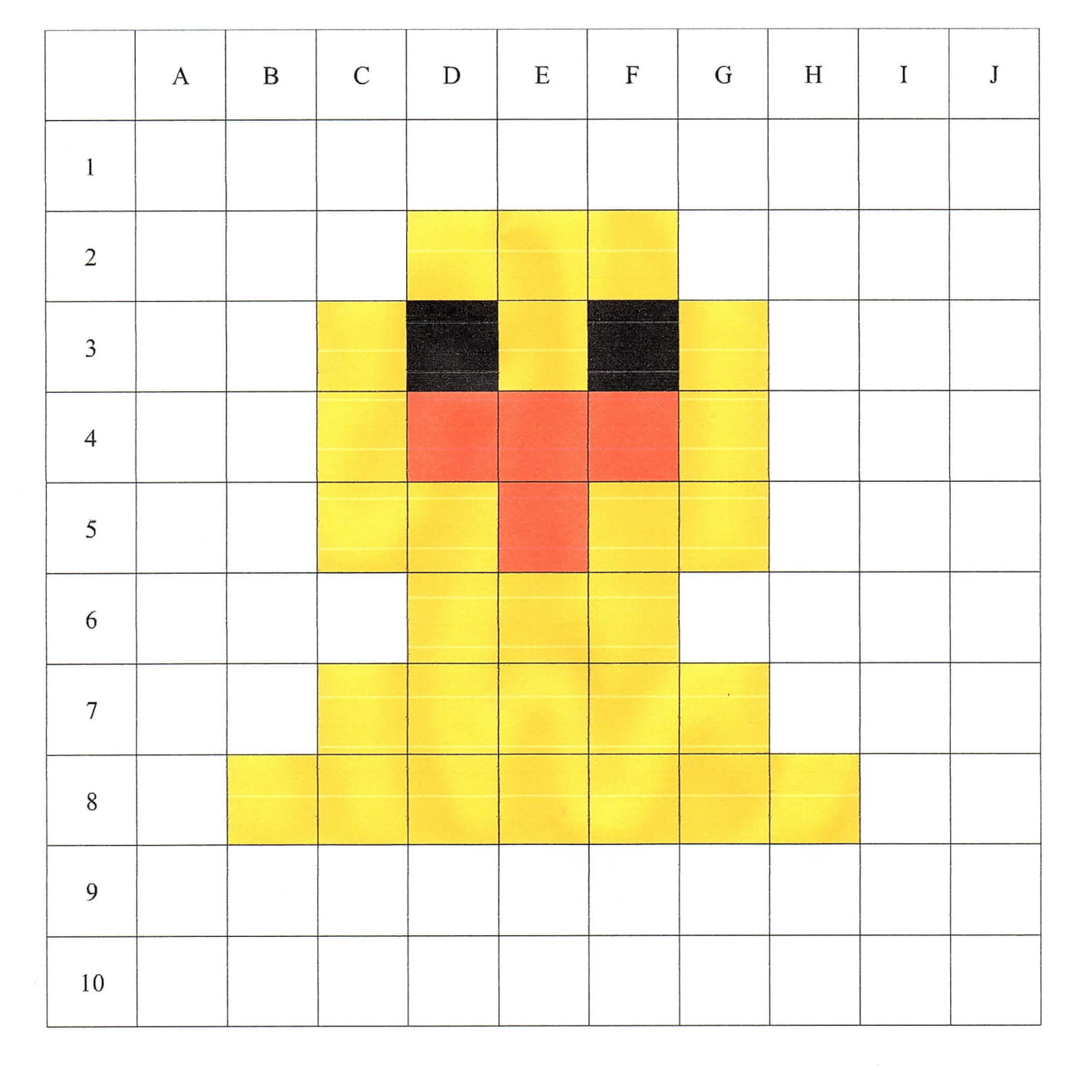

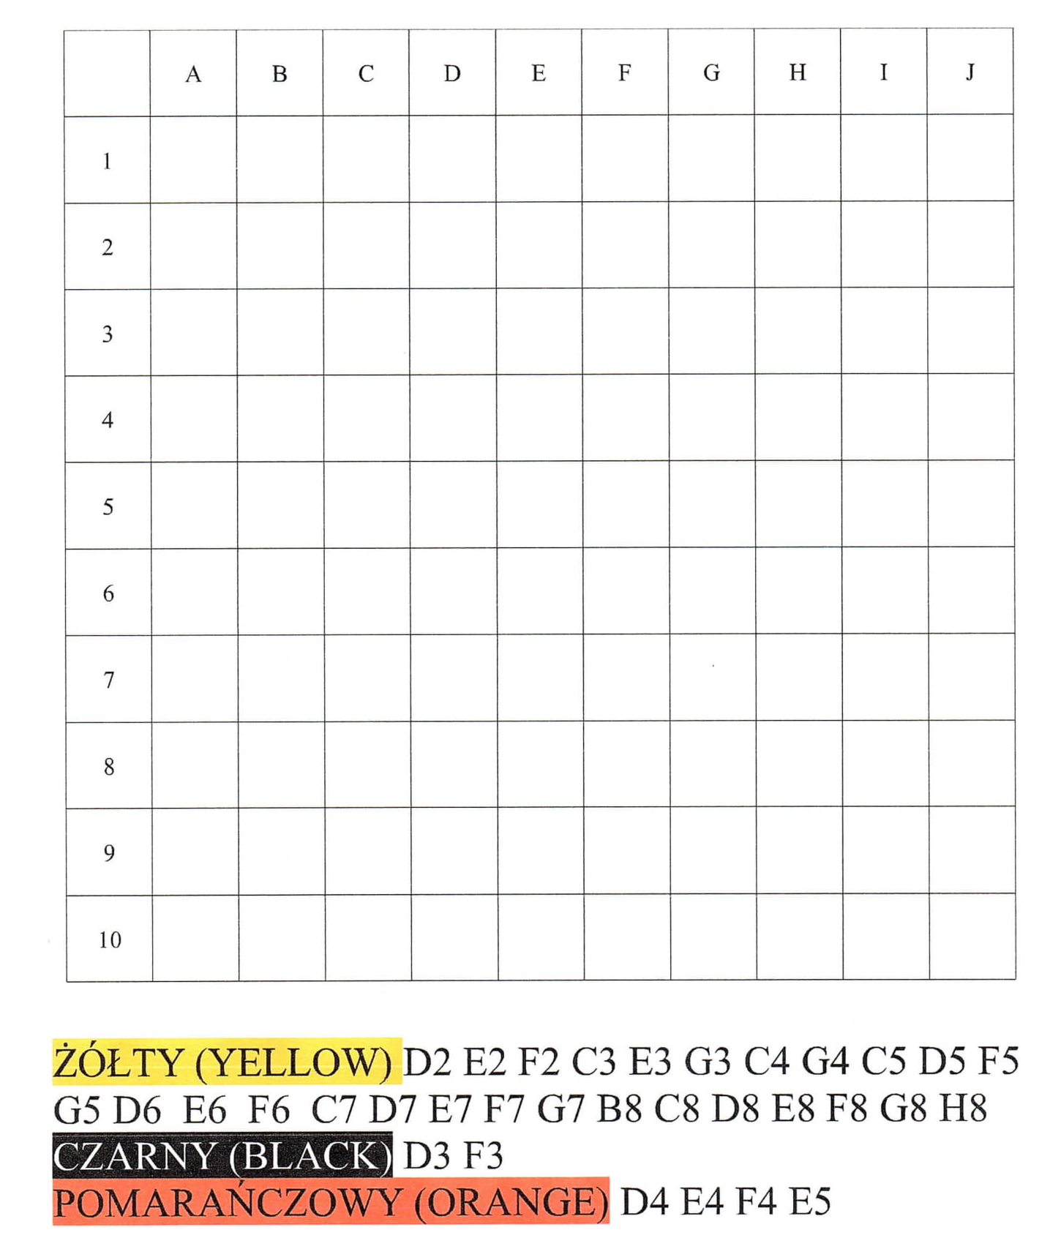

2. ,,Pisankowe rytmy. Należy kliknąć w link poniżej.
https://view.genial.ly/605a0d51d7fa4e0d736d196b/interactive-content-cwiczymy-spostrzegawczosc-z-pisankamiby-anna-swic
Po kliknięciu ukaże się zadanie na spostrzegawczość z pisankami.Waszym zadaniem będzie poprzestawiać pisanki, aby uzyskać rytmiczność wzoru. Obrazki przesuwaj myszką.

Według takiej kolejności należy ustawić następne pisanki.
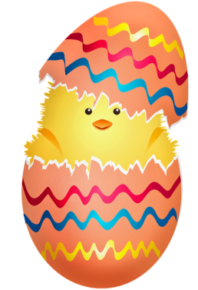
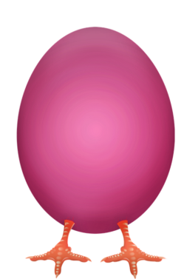
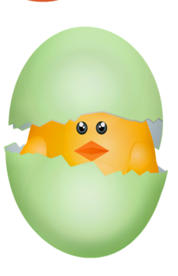

KARTA PRACY DLA 4 LATKA
1.Połącz linią pętle, w których jest po tyle samo pisanek.
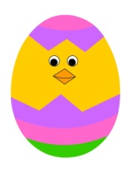

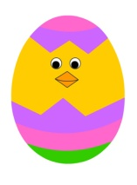
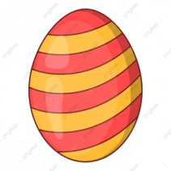

2. Dokończ kolorowanie jajek według rozpoczętego wzoru.

